Trabalho POO 1

XADREZ

Responsável:
José Martins
Sumário
1 HISTÓRICO DO DOCUMENTO 2
2 INTRODUÇÃO 3
3 DIAGRAMA DE CLASSE 4
4 DICIONÁRIO DE DADOS 5
4.1. DECISÕES DE PROJETO 5
4.2. DESCRIÇÃO DOS DADOS 5
5 MVC 7
6 LOGICA DOS ALGORITMOS 10

HISTÓRICO DO DOCUMENTO
Versão | Responsável | Modificação | Data de Modificação
1.0 | José Martins | Criação | 22/12/2013

INTRODUÇÃO
Este documento contém a descrição do Trabalho de POO 1, desenvolvimento de um xadrez, que visa implementação de um jogo de xadrez e suas regras.

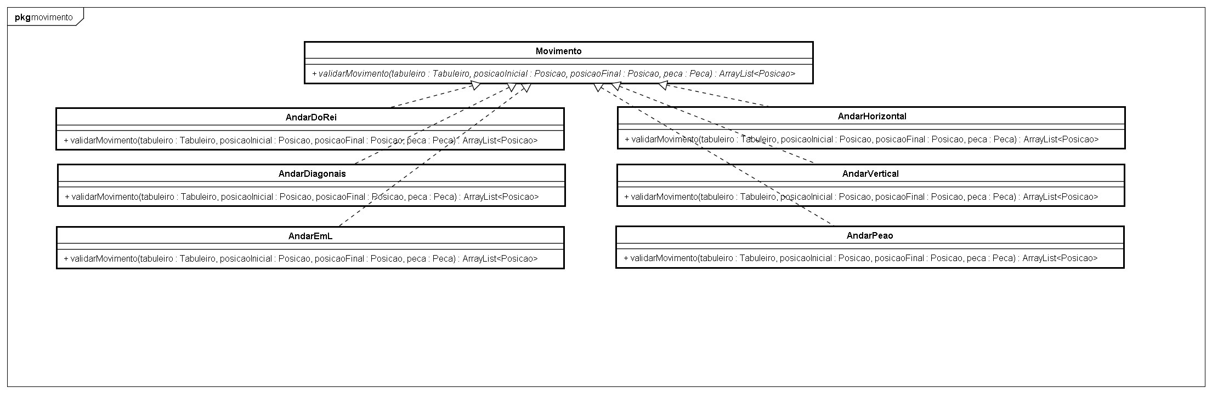
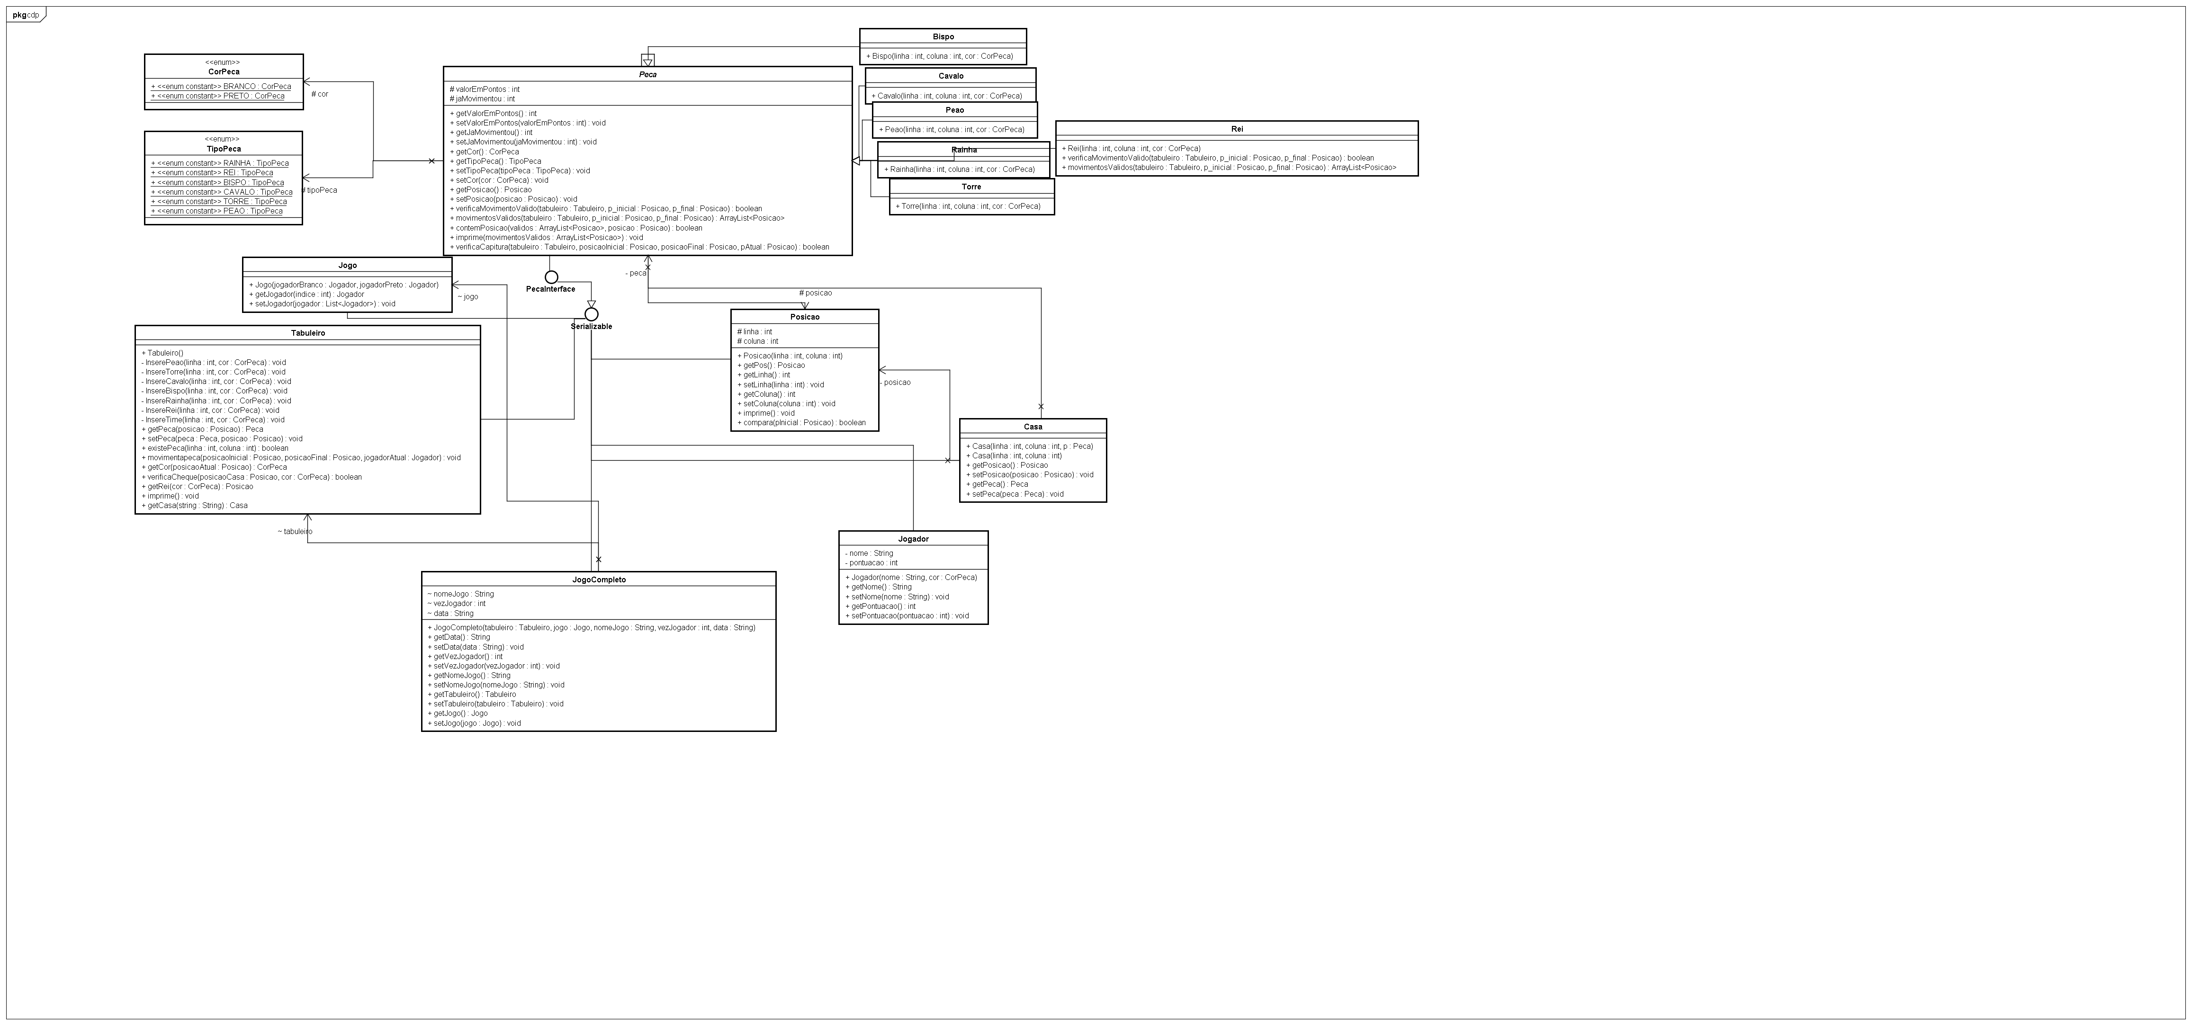
DIAGRAMA DE CLASSE

DICIONÁRIO DE DADOS

DECISÕES DE PROJETO
No atual trabalho o pacote da CDP (Camada de Domínio do Problema) foi subdividido, criando-se o pacote CDP.movimento. A subdivisão foi adotada para que cada Peca (implementada na CDP) tenha um comportamento (movimento).

DESCRIÇÃO DOS DADOS
- PecaInterface: Define as funções que serão implementadas pelas peças.
  - + contemPosicao(validos : ArrayList<Posicao>, posicao : Posicao) : boolean
    - Verifica se existe uma determinada posição em uma ArrayList de posições.
  - + imprime(movimentosValidos : ArrayList<Posicao>) : void
    - Imprime na tela todas as posições de uma determinada ArrayList de posições.
  - + verificaCapitura(tabuleiro : Tabuleiro, posicaoInicial : Posicao, posicaoFinal : Posicao, pAtual : Posicao) : boolean
    - Função que baseada no estado do tabuleiro, em uma posição inicial e uma posição final, verifica se na posição final encontra-se uma peça do “time” adversário, podendo assim ser capturada.
- Peca: Classe abstrata que implementa a classe PecaInterface.
  - # jaMovimentou : int
    - Guarda o estado da peça, assim que ela movimentar o atributo recebe o valor de 1.
  - # valorEmPontos : int
    - Guarda o valor que cada peça tem em jogo.
  - #posicao : Posicao
    - Atributo do tipo Posicao, que guarda a posição atual da peça.
  - #tipoPeca : TipoPeca
    - Atributo que guarda o “nome” da peça, representado por uma classe ENUM.
  - #cor :CorPeca
    - Atributo que guarda a cor da peça, representado por uma classe ENUM.
  - #movimentos: List<Movimento>
    - Atributo que guarda o comportamento da peça, ou seja, para onde ela pode se locomover no tabuleiro

- Casa: Define as 64 casas de um tabuleiro.
  - - posicao : Posicao
    - Atributo do tipo Posicao, que guarda a posição da casa.
  - - peca : Peca
    - Atributo que guarda a peça que no momento está na casa.
- Tabuleiro: Define o tabuleiro de Xadrez.
  - - InserePeao(linha : int, cor : CorPeca) : void.
  - - InsereTorre(linha : int, cor : CorPeca) : void
  - - InsereCavalo(linha : int, cor : CorPeca) : void
  - - InsereBispo(linha : int, cor : CorPeca) : void
  - - InsereRainha(linha : int, cor : CorPeca) : void
  - - InsereRei(linha : int, cor : CorPeca) : void
  - - InsereTime(linha : int, cor : CorPeca) : void
  - + movimentapeca(posicaoInicial : Posicao, posicaoFinal : Posicao, jogadorAtual : Jogador) : void
    - Modifica a posição de uma peça no tabuleiro.
  - + VerificaCheque(posicaoCasa : Posicao, cor : CorPeca) : boolean
    - Verifica se uma determinada casa está em xeque em relação a uma cor.
  - + getRei(cor : CorPeca) : Posicao
    - Retorna a posição que o rei de uma determinada cor se encontra.
- Jogador: Define os atributos que de um jogador.
  - - nome : String
  - - pontuacao : int
- CorPeca: ENUM para representar a cor das peças.
- TipoPeca: ENUM que representa o nome das peças.
- Posicao: Classe que representa uma posição com linha e coluna.
  - # linha : int
  - # coluna : int
  - + compara(pInicial : Posicao) : boolean
    - Dada uma posição, compara se é igual.
- Bispo, Cavalo, Peao, Rainha, Rei, Torre: Classes que representam uma peça, estendem seus atributos e funcionalidades.
- JogoCompleto: Classe que representa todos os estados de um jogo, para que o mesmo possa ser recuperado.

MVC
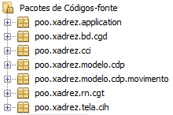
O padrão MVC foi usado para que a interface seja desconexa do modelo, com o controle fazendo a intermediação. Foi criado o pacote poo.xadrez.application para dar “start” no software.
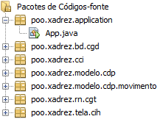

O pacote poo.xadrez.bd.cgd, no modelo MVC fica responsável pela interação com a pertinência dos dados, que no caso deste projeto foi feita em arquivo.
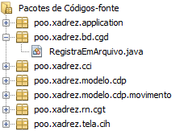

O pacote poo.xadrez.cci foi largamente usado para o controle das telas. Cada tela do pacote poo.xadrez.tela.cih tem seu respectivo controlador no pacote cci.
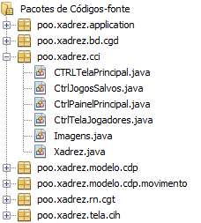
O pacote poo.xadrez.modelo.cdp foi o descrito na seção 3 e 4 representa o modelo do problema. O pacote poo.xadrez.modelo.movimento foi explicado na decisão do projeto
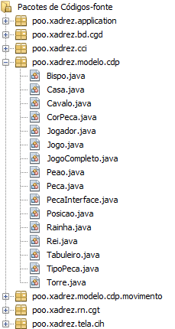
O pacote poo.xadrez.rn.cgt faz a interação da interface(cci,cih) com o modelo(cdp).
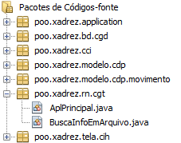
Por fim temos o pacote poo.xadrez.tela.cih que são as telas que fazem a interação com o usuário.
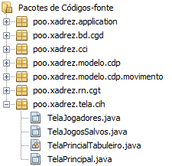
Utilizando o MVC vimos então que é possível se criar novas telas, sem perder a lógica utilizada no modelo e que o modelo pode ser aprimorado e trabalhado em algum requisito de qualidade sem interferir na interação com o usuário.

LOGICA DOS ALGORITMOS
  - vericaCheque
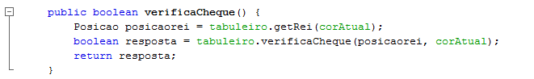
Utilizando o método + getRei(cor : CorPeca) : Posicao e VerificaCheque(posicaoCasa : Posicao, cor : CorPeca) : boolean verifica se a posição retornada pelo getRei está em xeque.

  - verificaRoqueMenor
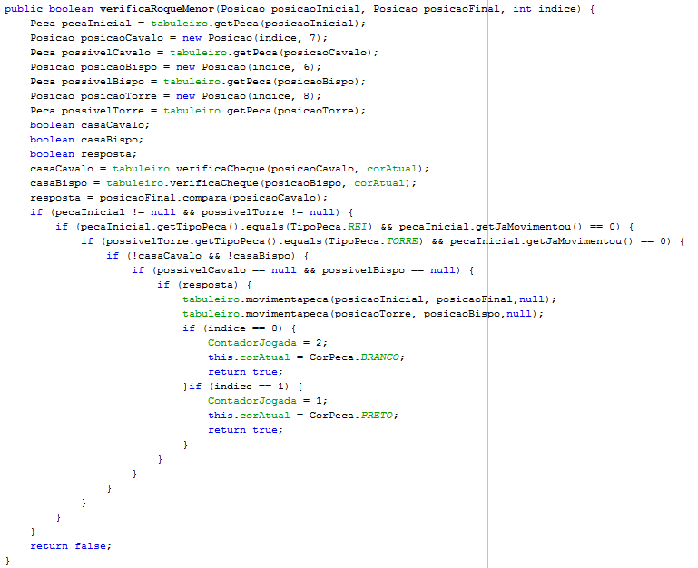
Dada uma posição inicial, uma posição final verifica-se se a posição inicial é relativa a de um rei que não se movimentou, se a posição final é a de duas casas a direita, sendo assim ainda deve-se verificar se alguma das casas entre a posição inicial e a posição final está em xeque, se a torre encontra-se em seu estado inicial. Após vários testes verificou-se que o que difere o roque do jogador preto e o roque do jogador branco, é a linha em que ele acontece, que no caso do jogador preto é na linha 1 e do jogador branco a linha 8, então nos parâmetros do método foi inserido o “índice” que diz a qual linha deve-se verificar o roque.
  - verificaRoqueMaior
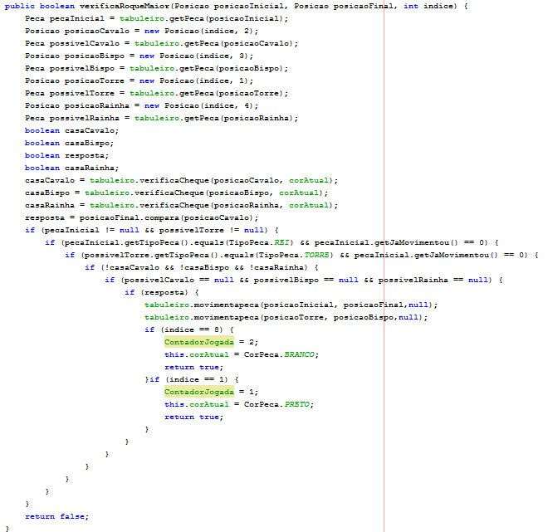
Similar ao verificaRoqueMenor porém com a adição de mais uma casa para teste de xeque e a direção para onde o rei irá se locomover.
  - verificaChequeMate
Não existe uma função especifica para verificação do xeque-mate, na logica implementada quando um rei está em xeque o usuário recebe um aviso e se por ventura na próxima jogada ele continuar em xeque o adversário pode capturar o seu rei, finalizando assim a partida.

